МИНИСТЕРСТВО ВЫСШЕГО ОБРАЗОВАНИЯ И НАУКИ РФ

филиал федерального государственного бюджетного образовательного учреждения высшего образования «Национальный исследовательский университет «МЭИ» в г. Смоленске

Кафедра вычислительной техники

Отчет по лабораторной работе №3

по курсу: «Введение в оптимизацию»

Тема: «ОДНОМЕРНЫЙ ПОИСК МИНИМУМА УНИМОДАЛЬНЫХ ФУНКЦИЙ МЕТОДОМ ФИБОНАЧЧИ»

Группа: ИВТ1-18

Студент: Гоголь Н. М.

Преподаватель: Гаврилов А. И.

Вариант: № 3

Смоленск, 2020 г.

1. **Цель работы**

Цель работы – изучение метода Фибоначчи для минимизации функций одной переменной.

1. **Задание**
2. Используя метод Свенна, локализовать интервал функции, содержащий минимум. Аналитические выражения функций заданы в таблице 1.
3. 2. Определить с помощью метода Фибоначчи точку минимума функций и количество итераций, необходимых для достижения заданной точности ***ε=0,001***.

Функции:



1. **Схема алгоритма.**



Рисунок 1 – Алгоритм программы

1. **Спецификация программы, раскрывающая смысл входных и выходных данных, основных переменных и функций.**

А – левая граница

B – правая граница

N – количество вычислений функции

x1, x2 - пробные точки

1. **Результаты тестирования программы на наборе целевых функций с указанием числа итераций и количества вычислений целевой функции. Таблица, иллюстрирующая итерации вычислительного процесса и изменение ключевых переменных.**

Первая функция:

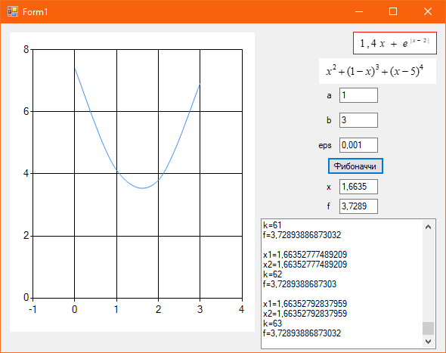

Рисунок 1 – Тестирование первой функции

Вторая функция:

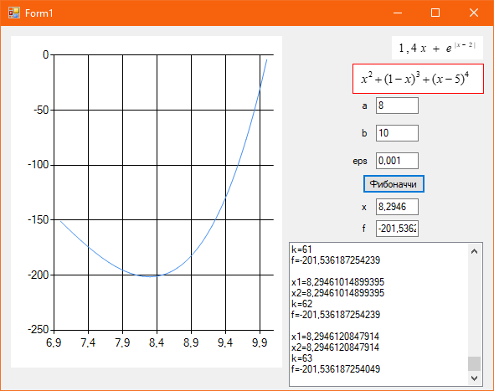

Рисунок 2 – Тестирование второй функции

1. **Графическая интерпретация процесса оптимального поиска на поле графика целевой функции, реализованного на языке C#.**

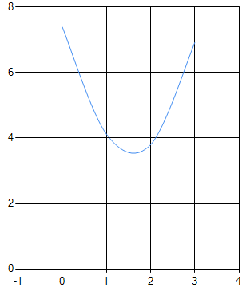

Рисунок 3 – График первой функции

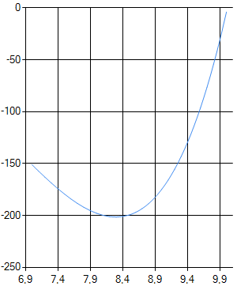

Рисунок 4 - График второй функции

1. **Выводы по работе.**

В результате выполнение лабораторной работы были изучены методызолотого сечения для минимизации функций одной переменной.

Данные сходятся с другими методами поиска, например метод золотого сечения. Для первой функции

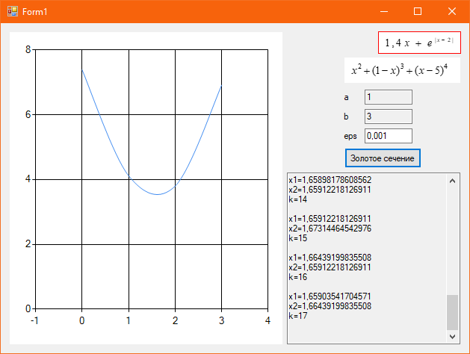

Для второй

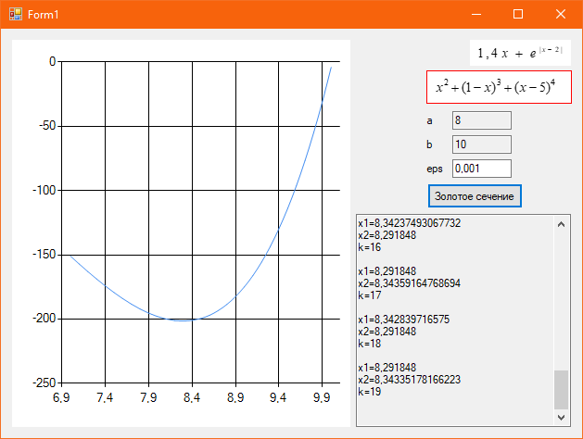

1. **Текст программы с комментариями.**

usingSystem;

usingSystem.Drawing;

usingSystem.Windows.Forms;

namespace _3._12

{

publicpartialclassForm1 :Form

{

publicForm1()

{

InitializeComponent();

}

privateshortchoiceFunc = 0;

privatevoid pictureBox1_Click(object sender, EventArgs e)

{

chart1.Series[0].Points.Clear();

choiceFunc = 1;

Refresh();

Draw();

aBox.Text = "1";

bBox.Text = "3";

}

privatevoid pictureBox2_Click(object sender, EventArgs e)

{

chart1.Series[0].Points.Clear();

choiceFunc = 2;

Refresh();

Draw();

aBox.Text = "8";

bBox.Text = "10";

}

privatevoid Form1_Paint(object sender, PaintEventArgs e)

{

if (choiceFunc == 0)

return;

Graphics g = e.Graphics;

Pen pen = newPen(Color.Red);

switch (choiceFunc)

{

case 1:

g.DrawRectangle(pen, pictureBox1.Location.X - 1, pictureBox1.Location.Y - 1, pictureBox1.Width + 1, pictureBox1.Height + 1);

break;

case 2:

g.DrawRectangle(pen, pictureBox2.Location.X - 1, pictureBox2.Location.Y - 1, pictureBox2.Width + 1, pictureBox2.Height + 1);

break;

default:

break;

}

g.Dispose();

}

///<summary>

///Рисуетграфики

///</summary>

privatevoidDraw()

{

switch (choiceFunc)

{

case 1:

for (inti = 0; i<= 3; i++)

chart1.Series[0].Points.AddXY(i, Funcs(i));

break;

case 2:

for (doublei = 7; i<= 10; i += 0.1)

chart1.Series[0].Points.AddXY(i, Funcs(i));

break;

default:

break;

}

}

///<summary>

///Функции

///</summary>

///<param name="x">Значение x</param>

///<returns></returns>

privatedoubleFuncs(double x)

{

switch (choiceFunc)

{

case 1:

return 1.4 * x + Math.Pow(Math.E, Math.Abs(x - 2));

case 2:

returnMath.Pow(x, 2) + Math.Pow(1 - x, 3) + Math.Pow(x - 5, 4);

default:

break;

}

return -1;

}

///<summary>

/// Сделан ли выбор

///</summary>

privateboolCheckChoice =>choiceFunc == 0;

privatevoidfButton_Click(object sender, EventArgs e)

{

if (CheckChoice)

{

MessageBox.Show("Выберитефункцию", "Ошибка", MessageBoxButtons.OK, MessageBoxIcon.Error);

return;

}

double a = Convert.ToDouble(aBox.Text), b = Convert.ToDouble(bBox.Text);

double eps = Convert.ToDouble(epsBox.Text);

//Поиск n - член последовательности

int n = Find_N_(a, b, eps);

if (n == -1)

{

MessageBox.Show("Ошибка n=-1", "Error", MessageBoxButtons.OK, MessageBoxIcon.Error);

return;

}

int k = 1; //Числоитераций

double x1 = 0, x2 = 0;

listBox1.Items.Clear();

//var app = new Microsoft.Office.Interop.Word.Application();

//app.Visible = false;

//var doc = app.Documents.Add();

//doc.Tables.Add(doc.Range(0, 0), 30, 4);

do

{

x1 = a + Fibonacсi(n - 2 - k) * ((b - a) / Fibonacсi(n - k)); //4

x2 = a + Fibonacсi(n - 1 - k) * ((b - a) / Fibonacсi(n - k)); //4

if (Funcs(x1) <Funcs(x2)) //6

b = x2;

else a = x1;

listBox1.Items.Add("x1=" + x1);

listBox1.Items.Add("x2=" + x2);

listBox1.Items.Add("k=" + k);

listBox1.Items.Add("f=" + Funcs(x1));

listBox1.Items.Add(Environment.NewLine);

//WordTable(doc, k, x1, x2, Funcs(x1));

} while (k++ < n - 1);

xBox.Text = Math.Round(x1, 4).ToString();

fBox.Text = Math.Round(Funcs(x1), 4).ToString();

//app.Visible = true;

}

///<summary>

///Ищет n

///</summary>

///<param name="a"></param>

///<param name="b"></param>

///<param name="eps"></param>

///<returns></returns>

privateint Find_N_(double a, double b, double eps)

{

int n = -1;

do

{

n++;

} while (((b - a) / Fibonacсi(n)) >= eps);

return n;

}

privateint Fibonacсi(int i)

{

int f = 1;

for (int j = 1; j <= i; j++)

f += (j - 1);

return f;

}

//private void WordTable(Microsoft.Office.Interop.Word.Document doc, int k, double x1, double x2, double f)

//{

// try

// {

// doc.Tables[1].Cell(k, 1).Range.InsertAfter(k.ToString());

// doc.Tables[1].Cell(k, 2).Range.InsertAfter(x1.ToString());

// doc.Tables[1].Cell(k, 3).Range.InsertAfter(x2.ToString());

// doc.Tables[1].Cell(k, 4).Range.InsertAfter(f.ToString());

// }

// catch (Exception ex)

// {

// MessageBox.Show(ex.Message);

// }

//}

}

}